Implementação do Puzzle *Walls* usando Programação em Lógica com Restrições

José Francisco Cagigal da Silva Gomes e Margarida Xavier Viterbo

FEUP-PLOG, Turma 3MIEIC4, Grupo Walls_1

Faculdade de Engenharia da Universidade do Porto,

Rua Roberto Frias, sn, 4200-465, Paranhos, Porto, Portugal

{up201305016, [up201403205}@fe.up.pt](mailto:up201403205%7d@fe.up.pt)

<http://www.fe.up.pt>

**Resumo.** Serve o presente artigo como complemento ao Segundo trabalho prático da cadeira Programação em Lógica – resolução de um problema de decisão/otimização usando Programação em Lógica com Restrições. Neste caso especifico o problema trata-se de um puzzle 2D, de nome *Walls*, cujo objetivo é colocar linhas verticais ou horizontais em todas as células vazias. As células não vazias contêm números que indicam o número total de segmentos conectados a si (que tocam nas paredes de cada uma das células em causa).

**Keywords:** problemas de decisão, puzzle, PLR, SICStus-Prolog

1. Introdução

O projeto adotado pelo grupo, Walls, para o segundo trabalho prático da cadeira Programação em Lógica, tem como objetivo fundamental dotar os alunos de uma maior capacidade para resolver problemas de decisão, bem como aprofundar o conhecimento a aumentar a aptidão para programação em lógica usando restrições. Através da realização deste projeto os alunos ganham uma destreza para a utilização da bilblioteca ‘clpfd’ presente no SICStus-Prolog (biblioteca-chave para programação em lógica com restrições – PLR).

O desafio em questão, resumido anteriormente, será descrito abaixo. Consta também neste artigo a abordagem utilizada para a resolução do problema, bem como as restrições, função de avaliação e a estratégia de pesquisa. São descritos também a visualização da solução, os resultados e as conclusões.

1. Descrição do Problema

O puzzle Walls consiste numa grelha quadrada dividida em células quadradas. Algumas das células contêm números inscritos, outras encontram-se em branco. O tamanho (número de células do tabuleiro) pode variar, tal como os números e a sua disposição, podendo desta forma “jogar-se” com diferentes tabuleiros, criando-se diferentes desafios.

Para resolver o problema é necessário preencher todas as células vazias com traços verticais ou horizontais, de forma que cada célula com número tenha a apontar para si um comprimento total de traços igual ao número, estes traços não têm necessariamente de estar nas células adjacentes à célula numerada, basta que um deles esteja e que os restantes estejam ligados a ele. De forma a esclarecer melhor as regras do puzzle mostra se abaixo uma figura com um possível puzzle por resolver e a respetiva resolução.

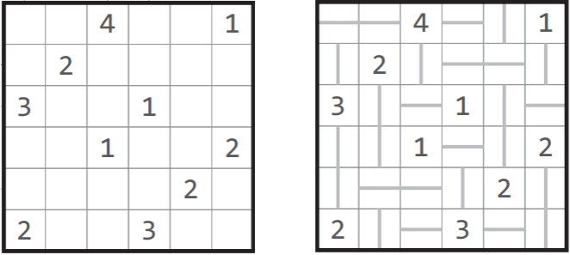

**Fig. 1.** Exemplo de um possível puzzle (esquerda) e sua resolução (direita)

1. Abordagem
   1. Variáveis de Decisão
   2. Restrições
   3. Função de Avaliação
   4. Estratégia de Pesquisa
2. Visualização da Solução

Para visualização dos tabuleiros em modo de texto foram implementados os seguintes predicados: (só no fim é que cheguei à conclusão que não devo ter explicado bem os predicados!!!!)

* ***display_board***: implementa os predicados *display_line* e *display_separator* de forma recursiva;

display_board([L1|L2,Size) :-

diplay_line(L1), write(':'), nl,

display_separator(Size,1), display_board(L2,Size).

display_board([],_).

* ***display_line***: imprime o conteúdo de uma linha, escrevendo todos os seus elementos um por um, recursivamente;

display_line([L1|L2]) :-

write(':'), (var(L1), write(' '), !;

write(L1)), display_line(L2).

display_line([]).

* ***display_separator***: imprime os pontos que fazem separação das células de acordo com o número de células do tabuleiro;

display_separator(Size, It) :-

It=<Size, !, write('..'), It1 is It+1,

display_separator(Size,It1).

display_separator(_, _) :- write('.'),nl.

* ***draw_solution/draw_solution_line***: equivalentes aos predicados *display_board* e *display_line* mas aplicados ao tabuleiro da solução;

draw_solution([L1|L2], [L3|L4], Size) :-

draw_solution_line(L1, L3), write(':'), nl,

display_separator(Size, 1), draw_solution(L2,L4,Size).

draw_solution([], [], _).

draw_solution_line([L1|L2], [L3|L4]) :-

write(':'), (var(L1), (L3==1, write('-'), !;

write('|')), !; write(L1)), draw_solution_line(L2,L4).

draw_solution_line([], []).

1. Resultados